2018年浮云市八年级政治模拟试题【解析版含答案】
由于版式的问题，试题可能会出现乱码的现象，为了方便您的阅读请点击全屏查看
一、单项选择题（每小题2分，共56分）
在各题的备选答案中，只有一个是最符合题意的正确答案，请将其前面的字母填在下面相应的方格内
题号 | 1 | 2 | 3 | 4 | 5 | 6 | 7 | 8 | 9 | 10 | 11 | 12 | 13 | 14
选项
题号 | 15 | 16 | 17 | 18 | 19 | 20 | 21 | 22 | 23 | 24 | 25 | 26 | 27 | 28
选项
1. 青春不只是秀美的发辫和花色的衣裙，青春的所有者也不能总在说情话、看流云，大胆的愿望、不倦地思索、勇往直前地前进，这才是青春的本分！这说明青春 ( B )
A．不能讲究外表的美丽 B．蕴涵着智慧、勇敢和意志
C．不能休闲娱乐，不能把所有的精力用于学习 D．是枯燥、乏味的化身
2．青春期是我们步入人生中的一个重要阶段。在这一阶段，我们的身心会产生许多变化。这是因为青春期 ( D )
①是身体发育的关键时期 ②是智力迅速发展的时期
③是心理走向成熟的重要时期 ④是人生事业的成熟期
A.①②③④ B.②③ C.②③④ D.①②③
3．青春的色彩是斑斓的，生活充满了快乐与梦想。我们在青春期值得提倡的心理有( A )
①富有理想，追求真理 ②情绪波动比较大，容易失去控制
③遇到挫折容易失去自信，悲观失望 ④珍惜友谊，渴望交往 ⑤朝气蓬勃，勇于探索
A．①④⑤ B．①②③④ C．②③⑤ D．②③④
4．“年岁可以使人的容颜变老，但我们的梦想不能苍老。如果我们拥有信心，拥有爱与美丽的梦想，我们将永远年轻。”这句话说明 ( C )
①青春和年迈取决于心境 ②时间会使皮肤起皱，但放弃理想会使心灵失去活力
③只要有信心，我们的容颜永远不会变老 ④只要保持心灵的活力，我们就永远年轻
A.②③④ B.②③ C. ①②④ D.①②③
5．诗人席慕容的《青春》写道：“青春是握在手里的细沙，不知不觉已然漏去，青春是天上的一颗流星，虽然美丽却瞬间逝去，青春是幸福留下的阵阵香气，想要珍惜它已离去。”这诗句告诉青少年 （ D ）
A．青春是美好的，要尽情享乐不要留下遗憾
B. 青春是矛盾的，要促进生理和心理的协调
C．青春是喜悦的，不要因烦恼感到悲观失望
D．青春是短暂的，要珍惜青春创造美好人生
6．当我们发现了身体的变化而又无法抗拒的时候；当我们面对朋友不理解的时候；当我们面对家长的“爱”而又无法“拒绝”的时候。正确的做法是 ( C )
①忍气吞声，把心里的苦水往自己的肚子里咽 ②找老师谈心，寻找解决问题的办法
③自己主动学习一些生理、心理等方面的知识 ④离家出走，独自闯荡江湖
A.①③④ B. ③④ C.②③ D.①②③
7．中国人民银行与最高人民法院等八家机构签订信息采集合作备忘，对法院判决后有钱不还的人，实施出入境、银行贷款限制等信用惩戒，让失信者寸步难行。这告诉我们（ D ）
A．不诚信的人必然要受到经济的制裁 B．不要对人许下没有把握兑现的诺言
C．社会是复杂的，不诚信是正常现象 D．对人守信、对事负责才能立身社会
8．马克思说：“友谊需要忠诚去播种、热情去浇灌、原则去培养、谅解去护理！”假如你与同学产生了矛盾，关系紧张起来，正确的做法有 ( C )
①他不理我，我也不理他；他若主动招呼我，我也招呼他
②请别人帮助，调解我们的紧张关系 ③从此不再搭理他，并设法让他尝到苦头
④我将主动去接近对方，说明情况，争取消除矛盾
A．①②④ B．①② C．②④ D．②③④
9．现在有些中学生过早地步入了“早恋”的行列。对此，你认为 ( B )
①异性交往并不意味着无原则的交往 ②这是异性交往的必然结果
③异性交往要分清爱情和友情 ④过早涉入爱河，可能会使双方都受到伤害
A．②③④ B．①③④ C．①②④ D．①②③④
10．女孩子小玥，眉清目秀，亭亭玉立，自然有不少男同学喜欢与她接触，她也频频地与众多男生往来。一段时间后，有的男同学提出与她交朋友，有的男同学提出与她谈恋爱，她不知如何是好，陷入苦恼之中。你认为小玥应采取下列哪些方法与男生交往，才能摆脱烦恼 ( C )
①．要自重自爱，注意场合方式 ②．增强自我保护意识，要学会保护自己
③．要开放自己，不需要掌握分寸 ④．拒绝异性的一切邀请
A．②③④ B．③④ C．①② D．①③④
11．进入青春发育期后，有些同学因自己的生理变化而烦恼，因渴望独立与现实依赖的矛盾而烦恼，因心理闭锁与求得理解的矛盾而烦恼，因对异性的好奇在学习上产生分心而烦恼。要克服这些“成长的烦恼”，我们应该 ( D )
①敞开自己的心灵世界，多与父母、老师和同学交流沟通，寻求他们的指导与帮助 ②要注意增强自我控制能力 ③要坦然正视，善于悦纳自己 ④要多读书，多参加集体活动，不断丰富自我 ⑤注意培养自己的高雅情趣
A．②③④⑤ B．①③④ C．②④⑤ D．①②③④⑤
12．某中学有一个“无门图书馆”：无门、无监控、无摄像头、书中亦无防盗磁条，借还自由。开馆七年来，近5000名学生借读，图书缺损率不到10%。设立“无门图书馆”的目的是 （ D ）
A．快速提高学生的阅读水平 B．减轻学校和老师的工作负担
C．发现学生不诚实守信现象 D．培养学生诚信的意识和行为
13．美国著名管理学家沙因指出，企业文化再造是推动企业前进的原动力。不同的企业有着不同的文化，但有一点是相同的，即每个企业都把诚信摆在重要的位置。由此看来，企业诚信建设是企业文化的首要问题，任何企业都应该重视诚信建设。这句话告诉我们 ( A )
①诚信是一种重要的资源 ②没有诚信企业就不可能有持续的发展 ③社会需要有诚实守信的企业 ④诚信是一个企业能否融入社会，取得他人信任的基础
A．①②③④ B．③④ C．①②③ D．①③④
14．某企业经理在招聘员工时说：“对于一个企业来说，员工首先应诚实守信，其次才是才能。如果企业聘用了有才能而不能守信的人，比企业聘用了能力差的人危害更大。”这启示我们 ( D )
①诚实待人是一个人重要的行为准则 ②履行承诺是一个人融入社会、取得他人信任的基础 ③社会需要有真才实学，又诚实守信的人 ④企业在招聘员工时，只考虑一个人的诚信情况，不考虑他的才学
A．①②④ B．①③④ C．②③④ D．①②③
15．2015年9月20日，是我国第13个“公民道德宣传日”。宣传日前夕，云安区某校开展了评选表彰“诚实守信道德模范”活动。下列同学的行为符合诚实待人的是 ( C )
①小超踢球不小心把邻居家的玻璃打碎了，他主动道歉并作出赔偿
②小宇答应帮同学小婷补课，无论刮风下雨，他都准时前往
③考试前小辉答应“传纸条”给小军，考试时小辉果然这样做了
④小芳因为睡懒觉而上学迟到，她却告诉老师是因为自行车坏了
A．②③ B．③④ C．①② D．①③
16．八年级学生小超常常答应别人的事，却不兑现。当别人问起他为何说话不算数时，他总是有说不完的理由。久而久之，便没有人相信小超说的话了。小超的行为告诉我们 ( D )
A．一个讲假话的人，有时候会骗到很多人
B．一个人失信以后，不要听他的任何理由
C．一个人可以失信于人，但要找到好理由
D．一个失去别人信任的人，他的行为将会受到阻碍，妨碍自己的发展
17．小斌的姐姐在淘宝网上开了一家网店，她坚持认为：信用度应该由货真价实的商品和优质的服务来获取。她的店铺获得广大买家的一致好评，卖出的商品每月都在增加。这告诉我们 ( C )
①得到信任最有效的办法就是诚实 ②只要讲诚信，就一定能获得成功的事业
③“做老实人，办老实事”是个人得以立足、事业得以成功的保证
④诚信原则要求我们放弃个人利益，以集体利益为核心
A．②③ B．③④ C．①③ D．①④
18．在生活中我们需要信任他人，但信任不等于轻信，对此你的理解是 ( B )
①信任要做到“害人之心不可有，防人之心不可无”
②信任要建立在了解的基础之上
③我们要对所有的人都充满信任感
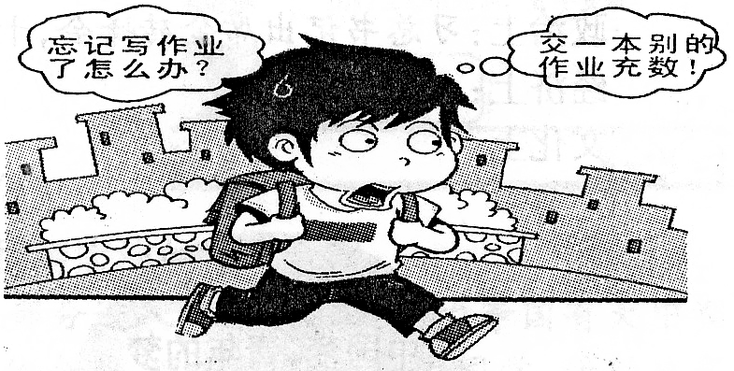
④轻信可能会给我们带来不必要的挫折和损失
A．①②③ B．①②④ C．①②③④ D．①③④
19．下列对右边漫画中学生的做法评价正确的是 （ B ）
A．他的谎言是善意的，可免受老师的批评 B．他弄虚作假，违背诚实做人的要求
C．他诚恳实在、言而有信 D．这种情况下撒谎是难以避免的，无伤大雅 （第19题 图）
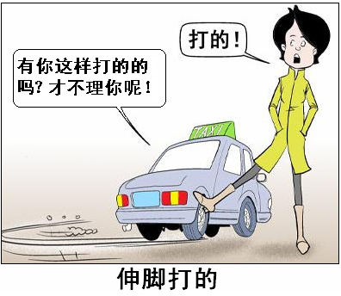
20．漫画《伸脚打的》告诉我们 ( D )
A．迎合他人才能赢得他人的尊重
B．一个没有自尊的人就得不到他人尊重
C．语言文明是与人交往的必备素质
D．不尊重他人的人也得不到他人的尊重

2第20题图）（21．《人民日报》载文指出，残疾孤儿是一个特殊困难的群体。他们多是出生不久就因病或残被父母、家庭遗弃，
在福利院长大又因生活不能完全自理，难以走入社会。这些孩子是社会中最可怜、孤独的孩子，需要政府及全社会给予特别的关爱和特殊的照顾。关爱和照顾残疾孤儿 ( A )
①是尊重他人的要求 ②是遵守社会公德的要求
③是与人为善的要求 ④是奉献爱心的要求
A．①②③④ B．②③④ C．②③ D．①②③
22．小凯在回家的路上，看到清洁工人在打扫卫生，发现身边有矿泉水瓶捡了起来，扔到垃圾桶，并主动与清洁工人打招呼，清洁工向他投来感谢的目光，他的做法是值得学习的，因为 ( C )
①自尊和尊重他人是获得尊重的前提 ②小凯一视同仁，尊重对方
③小凯保护了环境 ④小凯同情弱势群体
A．①②③④ B．①③④ C．①②③ D．①②
23．尊老爱幼是中华民族的传统美德，尊重他人应该包括尊重老人、关爱儿童。很久以前就有“老吾老以及人之老，幼吾幼以及人之幼”的古训，告诉我们 ( B )
A．尊重他人就是要尊重老人和孩子 B．尊老爱幼是中华民族的传统美德
C．只尊重自己的老人和孩子 D．只尊重他人的老人和孩子
24．2015年3月21日，在“世界零歧视日”主题活动中，主持人白岩松将写有“绝不歧视”的纸分别粘在眼上、嘴上和胸前。他说，我们要把歧视的眼光和嘴遮上，把不歧视的字眼贴在心上。材料说明 （ C ）
A．现实生活中各种歧视现象依然存在 B．每个人的人格都会得到平等的尊重
C．平等待人就要做到真诚和发自内心 D．要为被歧视者提供更多的物质帮助
25．俗话说：“入国而问津，入乡而随俗，入门而问讳。”由于中外习俗有很大的差异，我们在面对不同文化进行交往时，要了解和尊重其所在国家或地区的风俗习惯，否则，就会好心办坏事，善意惹麻烦，引起对方的误解，带来不便。这说明我们在交往时 ( C )
①要以平等的态度与不同民族和文化背景的人友好交往
②应尊重因文化不同而导致的行为方式的差异
③应采取与科技发达国家一切都好的态度
④应虚心学习外国的所有文化
A．①②③④ B．①③④ C．①② D．②③
26．漫画《守信》给我们的启示是 ( D )
①诚信是为人处事的基本原则 ②诚信是国之基石 ③做人要讲究诚信④诚信是处世之本

A．①③ B．①②③ C．②③④ D．①③②④
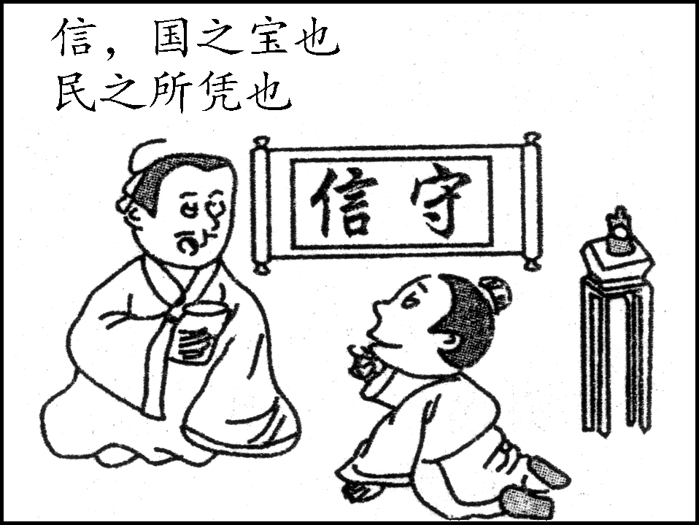
(第26题图)27．认真观察右图，求职者的遭遇给我们的启示是 （ D ）
①失信于人，就会产生信任危机 [来源:Zxxk.Com]
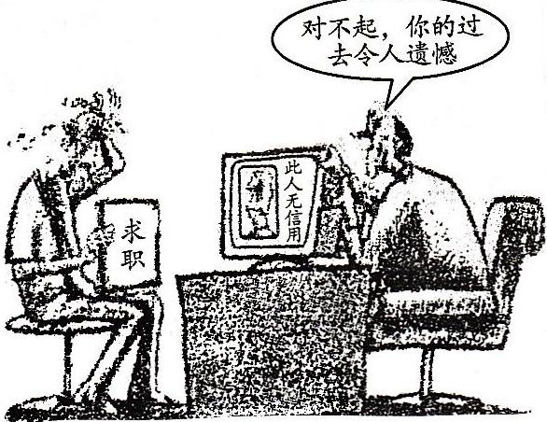
②不诚信要付出代价
③为人诚信，才能得到社会认可
④为了一己私利，可以背叛诚信
A．①③④ B．①②④
C．②③④ D．①②③

28．李克强总理在2015年的《政府工作报告》中提出，要对违背市场竞争原则和侵害消费者权益的企业建立黑名单制度，让失信者寸步难行，让守信者一路畅通。这种信用惩戒制度告诉我们（ C ）
①诚信是事业得以成功的保证 ②不讲诚信必然要付出沉重的代价 ③无论许下什么承诺都要兑现 ④不讲诚信的人可以欺人一时，但不能欺人一世
A．①②③④ B．①③④ C．①②④ D．①④
二、简答题(8分)
29.背景材料：课堂上的讨论发言，课后的议论说笑，课外的游戏活动等，为初中学习生活增添了快乐和友谊，也为大家创造了异性交往的机会，使一些不善交际的同学免除了独自面对异性的羞涩和困窘，而一些喜欢交际的同学又能满足与人交往的需要。在集体中的异性交往，每个人所面对的是一群异性同学，他们各有所长，或幽默健谈，或聪明善良……使男女生在吸收众人优点的同时，开阔了眼界和心胸，避免了男女同学友谊的单一发展。
阅读材料，结合所学知识回答下列问题。
(1)上述材料中提倡的男女同学的交往方式是什么？（2分）(2)男女同学的正常交往有什么积极作用？说说有益于同学们身心发展的集体活动还有哪些？（6分）

三、辨析题(10分。仅作判断不说明理由者不得分)
30.背景材料：我市某校八年级学生小梁在网吧里结识了几个校外的好哥们。他们相互承诺：有福同享，有难同当。一天，这几个哥们去一居民小区窃得一些赃物，要求将赃物存放在他那里，小梁想了想，犹豫了起来……
辩题：有同学认为，小梁只有答应他“哥们”的要求，才是对人守信。你同意这种观点吗？请说明理由。
四、分析说明题(12分，其中综合评价1分。要求紧扣题意，联系实际，综合运用所学知识，结合材料展开分析)
31．背景材料：下面是李路在生活中的几个镜头：
镜头一：王鹏同学有道几何题不会，向李路请教，李路看完题后，说：“王鹏你长了一个大脑袋，连这么简单的题 也不会做，真笨!”
镜头二：下课铃刚响，老师“下课”声刚落，李路就第一个冲出了教室。
镜头三：自习课上，同学们都在安静地学习，李路在听英语听力，把音量调得很大，周围的同学都能听到从耳机里传出来的声音。
(1)请你简单评述上面三个镜头中李路的言行。(4分)
(2)要想获得别人的尊重，就要学会尊重别人。请你给李路支支招，怎么让李路的人缘好起来。(7分)五、综合探究题(14分，其中综合评价1分。要求紧密结合材料，联系生活实际，综合运用所学知识，探究下列问题)
32．背景材料：材料一：彤彤从小是个听话的孩子，从幼儿园到小学从没让爸爸妈妈操过心。可自从进入了中学，他就像变了一个人似的，做起事来我行我素，干什么事也不和爸爸妈妈打声招呼，许多事彤彤都认为不必告诉家长，可爸爸妈妈总要管，彤彤感到爸爸妈妈“真烦人”。
材料二：黎键小时候在农村上学，后随父母调入城里，但他并没有感到兴奋，反而倍感压抑。同学们瞧不起他，经常讽刺他。有一次，同学小岳再次嘲笑他，他们扭打在一起。老师让他们各写一份检讨，但一向盛气凌人的小岳不但不表示歉意，还串通其他同学再次讽刺黎键。黎键报复之心突起，他找来一根铁管，午休时对毫无防卫的小岳猛打……
运用所学知识，结合材料回答下列问题。
(1) 请你就材料一彤彤的变化，发表一下你对彤彤这样做的看法是什么？（3分）(2) 你认为材料中彤彤要变得更加成熟，应该怎样做？（3分）(3) 你认为材料二中黎键的行为是什么原因造成的？（2分）这种行为会产生什么后果？（2分）
(4) 结合所学知识谈谈中学生应如何克服心理冲动？（3分）

2018年浮云市八年级政治模拟试题参考答案及解析
一、单项选择题（本大题共２8小题，每小题２分，共56分）
题号 | １ | ２ | ３ | ４ | ５ | ６ | ７ | ８ | ９ | １０
答案 | B | D | A | C | D | C | D | C | B | C
题号 | １1 | １2 | １3 | １4 | １5 | １6 | １7 | １8 | 19 | ２0
答案 | D | D | A | D | C | D | C | B | B | D
题号 | 21 | 22 | 23 | 24 | 25 | 26 | 27 | 28
答案 | A | C | B | C | C | D | D | D
二、简答题（8分）
29题答案要点：
(1) 材料中提倡青少年男女同学在集体中交往。（2分）
(2)①男生女生的正常交往有益于我们身心的健康发展。男生女生的正常交往有益于形成团结上进的班集体。男生女生建立在友谊基础上的正常交往，给我们的学习和生活带来快乐、美好的感受。（言之有理即可给4分）
②集体交往的形式各种各样，如兴趣小组、科技小组、学习小组等。集体活动也是丰富多彩的，如娱乐、游戏、竞赛、旅行、小发明、小制作等。（内容言之有理均可给2分）
评分说明：①本题只要考生能结合材料分析概括，运用教材中相关思想品德术语、法律知识和道德品质方面的知识，符合题意，有说服力，层次分明，言之有理，均可赋分，对确有创意的学生，也可酌情加分，但总分不能超过该题总分。②若考生答案欠缺说服力，文字表述混乱，不能对题目要求作出总结，则按规定分值扣分，即不能得满分。
三、辨析题(10分。仅作判断不说明理由者不得分)
30题答案要点：
(1)我不同意上述这种现点。（1分）
(2)理由： 因为诚实要求我们说老实话，做老实事，尊重事物的本来面目，不能违心地说假话、做错事。小梁“哥们”的行为，是一种违法犯罪行为。假如小梁答应他“哥们”的要求，实际上就是在自欺欺人，说违心话，做违心事。就会使自己也走上违法犯罪的道路。其做法不但不是诚实守信的表现，而且是一种违法犯罪行为。小梁应该拒绝他“哥们”的要求，并及时将此事报告老师或直接报警。只有这样，小梁才能真正做到是非分明，这不是背信弃义的表现，而是对他人负责、对自己负责的表现，是诚实守信的具体表现。（言之有理即可给7分）
评分说明：①若考生能结合材料说明理由，运用教材中相关思想品德术语、法律方面和心理健康、道德品质等方面的知识，观点正确，符合题意，层次分明，有说服力，就可赋分；对确有创意的学生，也可酌情加分，但总分不能超过该题总分。②若考生表述较为混乱，答非所问或所答问题不能作出概括总结，则按规定分值扣分，即不能得满分。③总之，辨析题具有开放性和多元性，评卷时，不能死扣答案要点，考生只要能围绕题意要求进行辨析，采意不采点，言之有理且正确可酌情赋分。
分析说明题(12分，其中综合评价1分。要求紧扣题意，联系实际，综合运用所学知识，
结合材料展开分析)
31题答案要点：(1)镜头一：李路语言不礼貌，会伤害他人的自尊；镜头二：李路不懂得尊重老师，下课应先让老师行；镜头三：李路只顾自己的感受，妨碍了他人的学习。(4分)(2)①注意自己的行为不能妨碍他人。②学会礼貌地与人交往。③懂得敬重老人、照顾女性、关爱儿童。④要尊重其他民族的文化、宗教和习俗。⑤尊重要发自内心，出自真诚。(7分)
综合评价分：能从五个不同角度回答第二问的，加综合评价分1分
评分说明：①本题考生如能综合运用教材中相关思想品德术语 、心理健康等方面的知识，结合个人实际情况分析说明，紧扣题目要求，观点正确，符合题意，表述准确，言之有理，均可酌情赋分。②评分时，鼓励创新的原则，符合上述要求，均可酌情赋分或加分，但加分不能超过刻题总分。③总之，考生能依据材料，运用课本知识，围绕题目要求进行回答，言之有理且正确可酌情赋分。
综合探究题（14分，其中综合评分1分。要求紧密结合材料，联系生活实际，综合运用
所学知识，探究下列问题）
32题答案要点：
(1)应该一分为二地看待彤彤的行为，一方面应看到彤彤独立意识的增强，成人感的愿望强烈，这是可喜的一点；但另一方面也要看到，他的行为冲动，不冷静，对待父母的态度，都是不正确的，应该改正。（言之有理即可给3分）
(2) 彤彤应该正确认识自己，多与父母、老师真诚地沟通，加深彼此的了解和信任，安全度过自己的青春期。（言之有理即可给3分）
(3) ①生活环境的变化、内心的自卑，青春期的冲动、法律意识的淡薄、受到同学的取笑是小跃做出这种行为的原因。（2分）②青春期的心理冲动如果解决不好，会给学习和生活带来不必要的麻烦，会影响自己的身心健康，也会给他人带来不应有的伤害。（答案符合要求，言之有理即可给2分）
⑷ 在心理冲动出现时，要想想道德的要求、法律的规范，提高自己的控制能力。（3分）
综合评价分：能从两个不同角度回答第二问的，加综合评价分1分
评分说明：①本题考生围绕题意和题目要求，观点正确，表述准确，结合所学教材中相关思想品德术语、法律知识和心理健康、道德品质等方面的知识，结合个人实际情况分析说明，紧扣题目要求，观点正确，符合题意，表述准确，言之有理，均可酌情赋分。②评分时，鼓励创新的原则，符合上述要求，均可酌情赋分或加分，但加分不能超过该题总分。③总之，考生能依据材料，运用课本知识，围绕题目要求进行回答，言之有理且正确可酌情赋分。
主观题评分总体要求；
(1)上述主观题具有较强的开放性、实践性、自主探究性、活动性和综合性，没有固定的答案，要鼓励学生围绕题意和要求敢说话、会说话、说真话，培养学生创新能力和积极参与实践的意识。这是一标多本和新课程评价的基本要求。
(2)上述主观题目答案都具有多元化，在书面表述的顺序上及其逻辑顺序上，不能拘泥上述答案，能符合题目要求，言之有理，均可酌情赋分。有创意、能结合个人和社会实际、有与教材不同、并能紧扣新的正确观点，可酌情加分，但加分不能超过该题总分。
⑶综合评价分要求：书写工整，卷面整洁，条理清楚，无错别字等均可赋1分。（不要）
对评卷教师要求：
上述主观题评分要求，评卷老师要深入地研究题目立意，研究题目思路，研究答案，仔细阅读评分说明和细则，按照要求准确理解和把握答案要点，不能随意更改答案、调整评分说明和细则内容。

